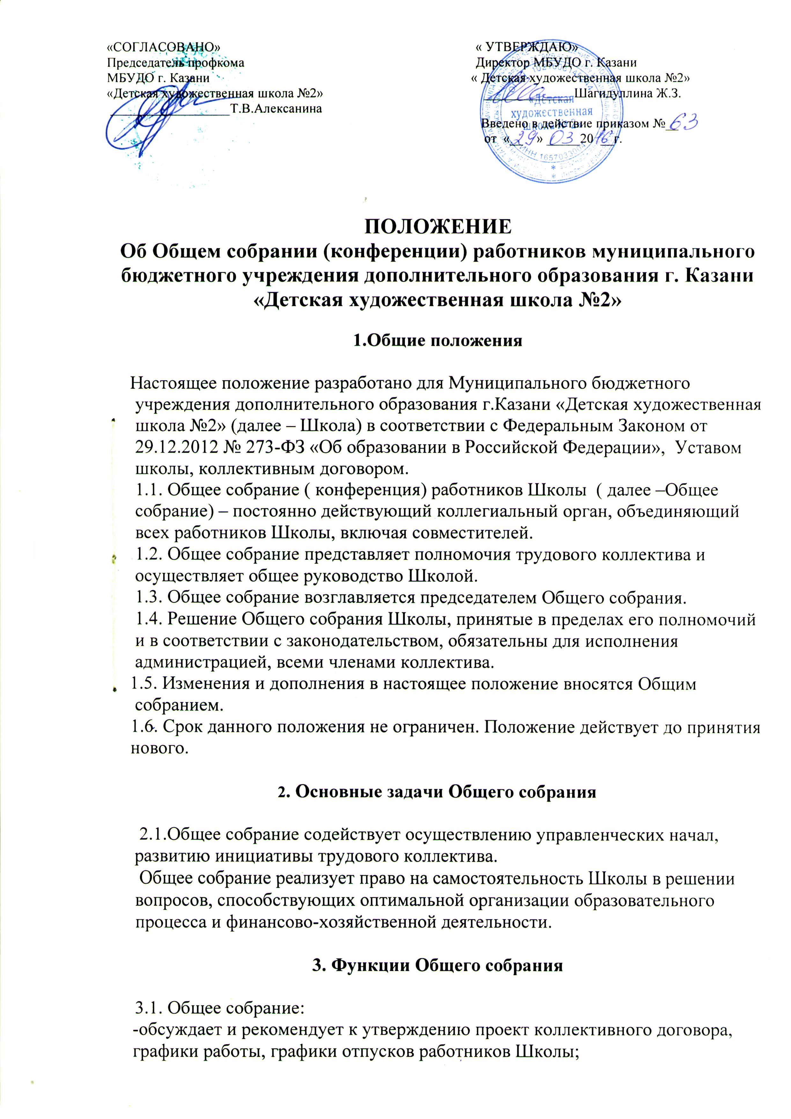

-рассматривает и рекомендует к утверждению программу развития Школы;
- разрабатывает и принимает проект устава в новой редакции, проект внесения изменений и дополнений в устав Школы, правила внутреннего трудового распорядка, иные локальные нормативные акты, относящиеся ко всем работникам Школы;
-обсуждает вопросы трудовой дисциплины в Школе, рассматривает факты нарушения трудовой дисциплины;
-рассматривает вопросы охраны и безопасности условий труда работников, охраны жизни и здоровья учащихся Школы;
-определяет размер доплат, надбавок, премий и других выплат в пределах имеющихся в Школе средств из фонда оплаты труда;
-заслушивает отчеты директора Школы о расходовании бюджетных и внебюджетных средств;
-знакомится с итоговыми документами по проверке государственными и муниципальными органами деятельности Школы;
-в рамках действующего законодательства принимает необходимые меры, ограждающие педагогических и других работников, администрацию от необоснованного вмешательства в их профессиональную деятельность, ограничения самостоятельности Школы. Выходит с предложениями по этим вопросам в общественные организации, государственные и муниципальные органы управления образованием и культуры.

4.Права Общего собрания

4.1. Общее собрание имеет право:
-участвовать в управлении Школы;
-выходить с предложениями и заявлениями на Школу.
4.2. Каждый член Общего собрания имеет право:
-потребовать обсуждения Общим собранием любого вопроса, касающегося деятельности Школы;
-при несогласии с решением Общего собрания высказать свое мотивированное мнение, которое должно быть занесено в протокол.

5. Организация управления Общим собранием

5.1. В состав Общего собрания входят все работники Школы.
5.2.На заседание Общего собрания могут быть приглашены представители Учредителя, общественных организаций, органов муниципального и государственного управления.
5.3.Для ведения Общего собрания избирается председатель и секретарь сроком на один год.
5.4.Председатель Общего собрания:
-организует деятельность Общего собрания;
-организует подготовку и проведение заседания;
-определяет повестку дня;
-контролирует выполнение решений.
5.5.Общее собрание собирается не реже 2 раз в календарный год.
5.6.Общее собрание считается правомерным, если на нем присутствует не менее двух третей его состава.
5.7.Решение Общего собрания принимается открытым голосованием.
5.8.Решение Общего собрания считается принятым, если за него проголосовало более половины от числа присутствующих.
5.9.Решение Общего собрания обязательно к исполнению для всех членов трудового коллектива.

6. Взаимосвязь с другими органами самоуправления

6.1.Общее собрание организует взаимодействие с другими органами самоуправления – Педагогическим советом, Методическим Советом через участие представителей трудового коллектива в заседаниях.
6.2. Общее собрание вносит предложения и дополнения по вопросам, рассматриваемым на заседаниях Педагогического совета, Методического совета.

7. Ответственность Общего собрания

7.1.Общее собрание несет ответственность:
-за невыполнение закрепленных за ним задач и функций;
-за соответствие принимаемых решений законодательству РФ, нормативно-правовым актам.

8.Делопроизводство Общего собрания

8.1.Заседание Общего собрания оформляется протоколом.
8.2.В книге протоколов фиксируется:
-дата проведения;
-количество присутствующих;
-приглашенные (ФИО, должность);
-повестка дня;
-ход обсуждения вопросов;
-предложения, рекомендации и замечания членов трудового коллектива;
-решение.
8.3.Протоколы подписываются председателем и секретарем Общего собрания.
8.4. Нумерация протоколов ведется от начала учебного года.
8.5. Книга протоколов нумеруется, прошнуровывается, скрепляется подписью директора и печатью Школы.
8.6.Книга протоколов Общего собрания хранится в делах Школы (50лет) и передается по акту (при смене руководителя, передаче в архив).



